CHỦ ĐỀ
NHỮNG CON VẬT ĐÁNG YÊU- NGÀY 8/3
Thời gian thực hiện trong 5 tuần (Từ ngày 10/02/2025 đến 14/03/2025
Người thực hiện: Ngô Thị Thu. Lớp mẫu giáo Nhỡ A

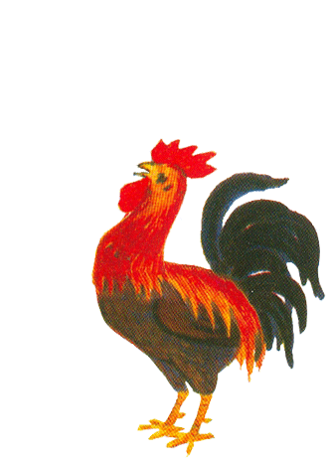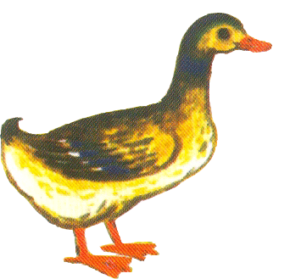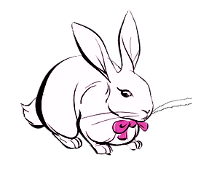
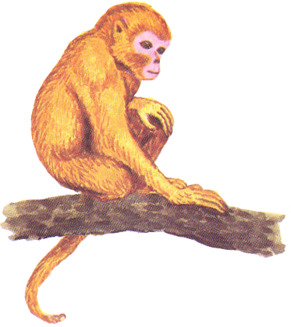

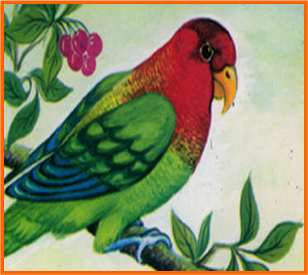

Tuần 21: Con vật sống trong gia đình(10/2-14/2/2025)
Tuần 22: Những con vật sống dưới nước (17/2-21/2/2025)
Tuần 23: Động vật sống trong rừng (24/2- 28/2/2025)
Tuần 24: Ngày vui 8/3(3/3-7/3/2025)
Tuần 25: Động vật có cán
KẾ HOẠCH CHĂM SÓC GIÁO DỤC VỆ SINH – DINH DƯỠNG
Người thực hiện: Ngô Thị hoa Lý- Lớp: Nhỡ A
TT | Nội dung | Mục đích yêu cầu | Tổ chức hoạt động | Kết quả
1 | Nuôi dưỡng  Ăn uống  Tổ chức giấc ngủ | - Tổ chức bữa ăn cho trẻ. Trẻ nhận biết được một số món ăn quen thuộc trong gia đình.  - Trẻ biết cầm thìa tay phải, tự xúc cơm ăn gọn gàng, ăn từ tốn, nhai kỹ. Ăn hết suất, không uốn bố mẹ.  - khômg mói chuyện  trong ăn uống, Biết giữ VS trong ăn uống  - Chỗ ngủ thoáng, sạch sẽ yên tĩnh. ít ánh sáng khi trẻ ngủ.  - Trẻ ngủ đủ giấc, ngon  giấc, đầy giấc  - Biết làm một số việc tự phục vụ | - Tổ chức bữa ăn cho trẻ ở lớp,  Sắp xếp bàn ghế ngay thẳng hàng, chuẩn bị đồ dùng đầy đủ,  - Cho trẻ kể về món ăn trong gia đình,cho trẻ đoán hôm nay ăn  những món ăn gì. Sau đó cho trẻ xem hôm nay ăn những thức ăn gì những thức ăn đó cung cấp chất  gì, tác dụng của thức ăn với sức  khoẻ của mọi người.  - Giáo dục dinh dưỡng lồng ghép mọi lúc mọi nơi.  Phối hợp với phụ huynh có biện pháp chăm sóc trẻ đúng kỹ thuật.  - Tổ chức nơi ngủ cho trẻ, nơi yên tĩnh, hạn chế ánh sáng.  - Cho trẻ đi vệ sinh trước lúc ngủ.  - Tập cho trẻ một số thói quen  hành vi văn minh trước và sau  khi ngủ dậy  - Cho trẻ đọc bài thơ giờ đi ngủ  trước lúc đi ngủ.  - Cô thường xuyên có mặt trong lúc trẻ ngủ, để chăm sóc giấc ngủ cho trẻ.
2 | Vệ sinh  Vệ sinh cá nhân:  -Vệ sinh trẻ  - Vệ sinh cô  - Vệ sinh môi trường  - Vệ sinh  đồ dùng đồ chơi  - Vệ sinh nhóm lớp  - Xứ lý rác, nước thải  - Nguồn nước | - Luyện cho trẻ kỹ năng rửa tay lau mặt đúng thao tác, Vệ sinh rửatay bằng xà phòng  trước khi ăn, và sau khi đi vệ sinh.  - Tiếp tục luyện cho trẻ vệ sinh răng miệng  đúng thao tác.  - VS da, tóc, móng tay  - VS quần áo dày dép  - Luyện cho trẻ có thói quen VS đại tiểu tiện  Đúng nơi quy định  -Biết sử dụng đúng đồ dùng đúng quy cách,  - Phòng nhóm, đồ dùng đồ chơi sạch sẽ.  - Có đủ nước sạch, đồ dùng cho trẻ thực hiện vệ sinh.  - Cô ăn mặc gọn gàng, sạch sẽ phù hợp với thời tiết.  - Cô có sức khoẻ tốt, được khám định kỳ.  - Vệ sinh sân trường, xung quanh lớp học.  - Tạo môi trường cây xanh bóng mát ở sân trường, xử lý rác thải, nước thải.  -Vệ sinh đdđc hàng ngày ,hàng tuần rồi phơi khô ráo .  - Tập cho trẻ có thói quen lấy cất đdđc đúng nơi quy định  - Gíao dục trẻ biết giữ gìn đồ dùng ,đồ chơi  - Phòng nhóm lớp sạch sẽ ,khô ráo,đủ ánh sáng  - Phòng nhóm ,đồ dùng,đồ chơi sạch sẽ .  - Tập cho trẻ biết nhặt rác,bỏ vỏ vào thùng rác,cất đồ dùng cá nhân,đồ chơi của lớp đúng nơi quy định .  - Vệ sinh sân trường ,xung quanh lớp học  - Tạo môi trường cây xanh bóng mát ở sân trường ,xử lý rác thải ,nước thải  - Xây dựng hệ thống cung cấp nước sạch ,để đảm bảo nguồn nước sinh hoạt hàng ngày cho trẻ | - tổ chức cho trẻ vệ sinh rửa tay lau mặt trước và sau khi ăn.  Cô tổ chức cho trẻ thực hiện các thao tác vệ sinh răng miệng. Vệ sinh cá nhân thường xuyên.  - Nhắc nhở trẻ thực hiện vệ sinh  đầy đủ.  - Cô luôn hướng dẫn Trẻ biết đi  vệ sinh đúng nơi quy định  - Nhắc nhở trẻ luôn tắm gội sạch sẽ, quần áo luôn gọn gàng sạch  sẽ, thường xuyên cắt ngắn mãng tay.  - Cô giáo luôn là người gương mẫu, mọi lúc mọi nơi cho trẻ noi theo  - Lên lịch vệ sinh đồ dùng, đồ  chơi định kỳ hàng tuần, ngày.  - Đồ dùng đồ chơi bằng nhựa gỗ tránh vỡ dễ chùi, rửa.  - Lau quét nền nhà sau khi ăn  cơm, thoáng mát phòng trước giờ  đón trẻ và giờ ngủ.  - Tập thói quen để dép ở nhà bên ngoài  - Tập cho trẻ thói quen bỏ rác  Đúng nơi quy định  - Lên lịch vệ sinh đd đc hàng tuần ,ngày  - Thường xuyên quét ,lau nền nhà  - Tập cho trẻ thói quen để dép  Gọn gàng  - Lên lịch vệ sinh lau chùi nhóm lớp tuần 1 lần vào chiều thứ sáu hàng tuần  - Lau chùi nhà vệ sinh hàng ngày ,để khô ráo tránh mùi khai  - Thông thoáng phòng học trước giờ đón trẻ  - Thường xuyên vệ sinh dụng cụ chứa nước có nắp đậy  - Vệ sinh sân trường ,xung quanh lớp học  -Tạo môi trường cây xanh bóng mát ở sân trường và xử lý nước thải ,rác thải  - Gíao dục trẻ biết tiết kiệm nước trong khi sử dụng  - thường xuyên vệ sinh dụng cụ chứa nước  - Thường xuyên cung cấp nước sạch ,đồ dùng đẻ trẻ thực hiện vệ sinh hàng ngày

ĐÁNH GIÁ SỰ PHÁT TRIỂN CỦA TRẺ

* Tình trạng sức khỏe của trẻ:

* Kỹ năng của trẻ:

CHỦ ĐỀ
NHỮNG CON VẬT ĐÁNG YÊU- NGÀY 8/3
Thời gian thực hiện trong 5 tuần (Từ ngày 10/02/2025 đến 14/03/2025
Người thực hiện: Ngô Thị Thu. Lớp nhỡ A MỤC TIÊU CÁC LĨNH VỰC PHÁT TRIỂN
Mục tiêu |  |  | Nội dung |  |  | Hoạt động
Lĩnh vực phát triển thể chất
* Giáo dục dinh dưỡng và sức khoẻ  * Có một số hành vi và thói quen tốt rong sinh hoạt, và giữ gìn sức khoẻ.  MT 5. Trẻ biết thực hiện một số việc khi được nhắc nhở.  *Phát triển vận động:  MT 14. Trẻ giữ được thăng bằng cơ thể khi thực hiện vận động.  MT 16:Trẻ kiểm soát được vận động đi, chạy  MT 17: Trẻ thể hiện nhanh mạnh, khéo trong vận động và thực hiện bài tập tổng hợp. |  |  |  | .  - Tập cho trẻ tự mặc áo, thay quần áo khi bị ướt.  - Bật tách chân khép chân qua 5 ô  + Chạy đổi hướng theo vật chuẩn  + Ném trúng đích ngang (xa 2m)  +Bò chui qua ống dài 1,2mx o,6 m  . |  |  |  |  |  | - Hoạt động mọi lúc mọi nơi  - Hoạt động học:  + + Bật tách chân khép chân qua 5 ô  + Chạy đổi hướng theo vật chuẩn  Hoạt động ngoài trời  Cho trẻ chơi t/c ai nhanh nhất.  - Hoạt động học  + Ném trúng đích ngang (xa 2m)  +Bò chui qua ống dài 1,2mx o,6 m  - Hoạt động ngoài trời  Cho trẻ chơi trò chơi bò theo yêu cầu của cô.
Lĩnh vực phát triển nhận thức
* Khám phá khoa học  MT 20. Trẻ biết quan tâm đến những thay đổi của sự vật, hiện tượng xung quanh với sự gợi ý, hướng dẫn của cô giáo như đặt câu hỏi về sự thay đổi của sự vật, hiện tượng: Vì sao cây héo? vì sao lá cây ướt?,...  * Làm quen với một số khái niệm sơ đẳng về toán  MT 30. Trẻ đếm được trên đối tượng trong pham vi 5  MT 31. Trẻ so sánh được, kích thước, số lượng của hai nhóm đối tượng trong phạm vi 5 bằng các cách khác nhau và nói được các từ bằng nhau, nhiều hơn, ít hơn.  MT 32. Trẻ biết tách, gộp hai nhóm đối tượng có số lượng trong phạm vi 5, đếm và nói kết quả  * Khám phá xã hội:  MT 47. Trẻ kể được tên và đặc điểm của một số ngày lễ hội |  | - Quan sát phán đoán mối liên hệ đơn giản giữa con vật với môi trường sống  - Quan sát tìm hiểu con vật  - Các thí nghiệm đơn giản:Vật chìm nổi, sự bay hơi của nước, Hạt nảy mầm và sự phát triển của cây…..  - Xem các phim hoạt hình khám phá thế giới động vật  -Tạo nhóm có 5 đối tượng, đếm đến 5. Nhận biết chữ số 5 (Số 5 tiết 1)  + So sánh số lượng của hai nhóm đối tượng  trong phạm vi 5 (Số 5 tiết 2)  -Tách, gộp một nhóm 5 đối tượng thành các nhóm nhỏ hơn  + Ngày vui 8/3. |  |  |  |  | - Hoạt động học.  + Một số con vật nuôi trong gia đình.  + Một số con vật sống dưới nước..  + Một số con vật sống trong rừng.  + Động vật có cánh  - Hoạt động đón trẻ  Trò chuyện với trẻ về Thế giới động vật  Hoạt động góc.  Trò chơi bán hàng: Cửa hàng bán các con giống, Cửa hang hải sản.  t/c tạo hình, vẽ, tô màu, xé, cắt dán nặn các con vật.  - Hoạt động chiều.  Thực hiện vở chủ đề  - Hoạt động học  + Số 5 (Tiết 1)  + Số 5 (Tiết 2)  + Số 5 (Tiết 3)  - Hoạt động góc  - Hoạt động chiều  Thực hiện vở bé làm quen với toán  - Hoạt động học:  + Tìm hiểu về ngày 8/3  - Hoạt động mọi lúc mọi nơi
Lĩnh vực phát triển Ngôn ngữ
* Nghe và hiểu lời nói  MT 50. Trẻ hiểu nghĩa các từ khái quát.  * Sử dụng lời nói trong cuộc sống hàng ngày* Văn học :  - MT 54. Trẻ sử dụng được các loại câu đơn, câu ghép, câu khẳng định, câu phủ định  MT 56. Trẻ đọc thuộc thơ, ca dao, đồng dao  * Làm quen với đọc và viết  MT 62. Trẻ biết mô tả hành động của các nhân vật trong tranh | - Nghe hiểu nghĩa các từ khái quát: con vật  - Nghe hiểu nội dung câu đơn, câu ghép, câu khẳng định, câu phủ định trong giao tiếp hằng ngày.  - Nghe hiểu nội dung câu chuyện:  + Cáo, Thỏ, Gà trống  - Nghe, đọc một số bài thơ, ca dao, đồng dao, tục ngữ,...phù hợp với độ tuổi  + Thơ: Rong và cá  + Thơ: Ong và bướm  - Mô tả sự vật, hiện tượng, tranh ảnh. |  |  |  |  |  | - Hoạt động trò chuyện, chơi hoạt động ở các góc  Trẻ kể chuyện sáng tạo:  - Hoạt động chiều: Trẻ đọc các bài thơ trong chủ đề..  - Hoạt động đón trả trẻ  cho trẻ đọc thơ trong chủ đề.  - Hoạt động học.  + Thơ: Rong và cá  +Thơ : Đàn gà con  +Thơ: Dán hoa tặng mẹ  - Chơi hoạt động ở các góc  - Hoạt động học.  + Chuyện: Chú dê đen  - Hoạt động góc  Trẻ xem tranh truyện, và kể chuyện sáng tạo theo tranh.  -Hoạt động đón trả trẻ.  cô kể chuyện “ Cáo thỏ và gà trống”, “ Chú dê đen”, Cho trẻ nghe.  - Hoạt động góc  - Kể chuyện sáng tạo theo tranh
Lĩnh vực phát triển thẩm mỹ
MT 66. Trẻ chú ý nghe, thích thú (hát, vỗ tay, nhún nhảy, lắc lư) theo bài hát, bản nhạc; thích nghe và đọc thơ, đồng dao, ca dao, tục ngữ; thích nghe và kể câu chuyện.  MT 67. Trẻ hát đúng giai điệu, lời ca, hát rõ lời và thể hiện sắc thái của bài hát qua giọng hát, nét mặt, điệu bộ  MT 68. Trẻ vận động nhịp nhàng theo nhịp điệu các bài hát, bản nhạc với các hình thức(vận độngminh họa)  MT 73. Trẻ biết vẽ phối hợp các nét thẳng, xiên, ngang, cong tròn tạo thành bức tranh có màu sắc và bố cục.  MT 74. Trẻ biết xé , cắt theo đường thẳng, đường cong...và dán thành sản phẩm có màu sắc, bô cục |  |  |  |  | - Nghe và nhận ra các loại nhạc khác nhau(nhạc thiếu nhi, dân ca).  + NH: Gà gáy  +NH: Chú ếch con  + NH: Ngày vui 8/3  + NH: Chị ong nâu em bé  - Hát đúng giai điệu bài hát, lời ca và thể hiện sắc thái, tình cảm của bài hát.  + Gà trống, mèo con và cún con  + Cá vàng bơi  + Qùa 8/3  +Chú voi con”  - Sử dụng kỹ năng vẽ để vẽ, tô màu các bức tranh phù hợp với chủ đề.  + Vẽ con mèo  + Vẽ tô màu con bướm  Sử dụng kỹ năng xé, cắt, dán các bức tranh phù hợp với chủ đề:  - Xé, dán đàn cá |  |  | - Hoạt động học:  + NH: Gà gáy  +NH: Chú ếch con  + NH: Ngày vui 8/3  + NH: Chị ong nâu và em bé  + NH: Hoa thơm bướm lượn  - Hoạt động mọi lúc mọi nơi  - Hoạt động học:  +DH :Gà trống, mèo con và cún con  +VTTN: Cá vàng bơi  +DH : Qùa 8/3  + Dạy VĐ minh họa “Chú voi con”  +BDCCĐ;  - Hoạt động mọi lúc mọi nơi  - Hoạt động học:  + Vẽ con mèo  + Vẽ tô màu con bướm  - Hoạt động ngoài trời  - Chơi hoạt động ở các góc  - Hoạt động chiều  - Hoạt động học:  + Xé, dán đàn cá  - Hoạt động ngoài trời  - Chơi hoạt động ở các góc  - Hoạt động chiều
Lĩnh vực phát triển tình cảm và kĩ năng xã hội
* Thể hiện sự tự tin, tự lực trong các hoạt động và tham gia hội thi
MT 82. Trẻ cố gắng hoàn thành công việc được giao  MT 93. Trẻ thích chăm sóc con vật |  |  |  |  | - Tổ chức cho trẻ lao động tự phục vụ.  Chăm sóc, bảo vệ con vật |  |  |  | - Hoạt động học  - Chơi hoạt động ở các góc  Hoạt động mọi lúc mọi nơi  - Hoạt động học  Dạy bé cách phòng tránh trước những con vật có thể gây nguy hiểm  - HĐ mọi lúc mọi nơi

